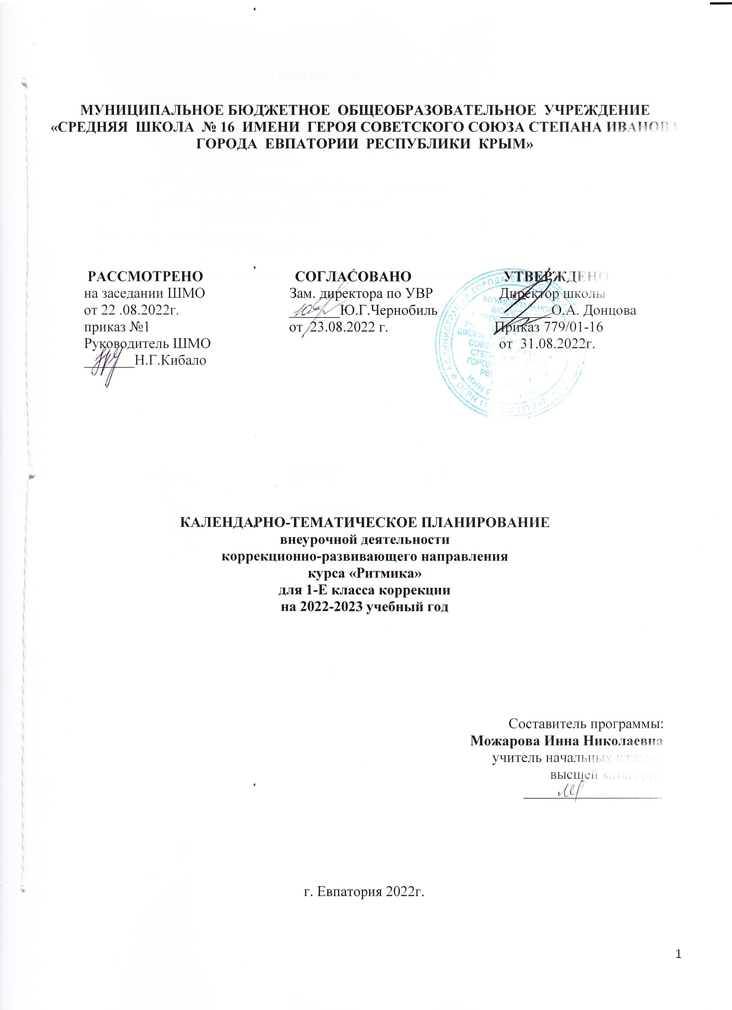

МУНИЦИПАЛЬНОЕ БЮДЖЕТНОЕ ОБЩЕОБРАЗОВАТЕЛЬНОЕ УЧРЕЖДЕНИЕ
«СРЕДНЯЯ ШКОЛА № 16 ИМЕНИ ГЕРОЯ СОВЕТСКОГО СОЮЗА СТЕПАНА ИВАНОВА ГОРОДА ЕВПАТОРИИ РЕСПУБЛИКИ КРЫМ»

РАССМОТРЕНО СОГЛАСОВАНО УТВЕРЖДЕНО
на заседании ШМО Зам. директора по УВР Директор школы
от 22 .08.2022г. _______Ю.Г.Чернобиль _______О.А. Донцова
приказ №1 от 23.08.2022 г. Приказ 779/01-16
Руководитель ШМО от 31.08.2022г.
_______Н.Г.Кибало

КАЛЕНДАРНО-ТЕМАТИЧЕСКОЕ ПЛАНИРОВАНИЕ
внеурочной деятельности
коррекционно-развивающего направления
курса «Ритмика»
для 1-Е класса коррекции
на 2022-2023 учебный год

Составитель программы:
Можарова Инна Николаевна
учитель начальных классов
высшей категории
___________________

г. Евпатория 2022г.

Тематическое планирование.

№ п/п | Наименование разделов | Количество часов
1 | Упражнения на ориентировку в пространстве | 6 ч
2 | Ритмико-гимнастические упражнения | 15 ч
3 | Игры под музыку | 6 ч
4 | Танцевальные упражнения | 6 ч
 | Итого | 33

№ п/п |  | Дата |  |  | Название темы
план | факт | план | факт
Упражнения на ориентировку в пространстве (6 ч)
1. |  | 07.09 |  | Введение. Что такое ритмика.
2. |  | 14.09 |  | Основные танцевальные правила. Приветствие. Постановка корпуса.
3. |  | 21.09 |  | Первый подход к ритмическому исполнению (хлопки, выстукивания, притоп).
4. |  | 28.09 |  | Понятие о правой, левой руке, правой, левой стороне. Повороты и наклоны корпуса.
5. |  | 05.10 |  | Поза исполнителя. Зритель, исполнитель. Положение фигуры по отношению к зрителю. Ракурс.
6. |  | 12.10 |  | Танцы народов РФ, их особенности и костюмы.
Ритмико-гимнастические упражнения (15 ч)
7. |  | 1910 |  | Танцевальная зарядка. Упражнения для рук
8. |  | 26.10 |  | Ритмическая схема. Ритмическая игра.
9. |  | 09.11 |  | Ритмические упражнения с предметом (мяч, обруч, платок).
10. |  | 16.11 |  | Этюдная работа. Игры. Понятие пантомима.
11. |  | 23.11 |  | Упражнения для развития плавности и мягкости движений. Пластичная гимнастика.
12. |  | 30.11 |  | Синхронность и координация движений, используя танцевальные упражнения.
13. |  | 07.12 |  | Упражнения для профилактики плоскостопия.
14. |  | 14.12 |  | Гимнастика.
15. |  | 21.12 |  | Упражнения на дыхание, упражнения для развития правильной осанки.
16. |  | 28.12 |  | Упражнения для суставов. Разминка «Буратино».
17. |  | 11.01 |  | Упражнения на расслабление мышц.
18. |  | 18.01 |  | Этюдная работа. Пантомима. Игра «Телефон», «Замри».
19. |  | 25.01 |  | Музыкальные, танцевальные темы.
20. |  | 01.02 |  | Разучивание простейших танцевальных элементов «Часики».
21. |  | 08.02 |  | Разучивание простейших танцевальных элементов «Качели».
Игры под музыку (6 ч)
22. |  | 15.02 |  | Разучивание простейших танцевальных элементов «Мельница».
23. |  | 01.03 |  | Настроение в музыке и танце. Характер исполнения.
24. |  | 15.03 |  | Выразительные средства музыки и танца.
25. |  | 29.03 |  | Музыка, движение, исполнители, костюмы.
26. |  | 05.04 |  | Правила танцевального этикета.
27. |  | 12.04 |  | Аэробика.
Танцевальные упражнения (6 ч)
28. |  | 19.04 |  | Понятие размер. Музыкальная фраза, длительность в музыке и танце.
29. |  | 26.04 |  | Танцевальные игры для развития музыкальности и слуха.
30. |  | 03.05 |  | Прохлопывание ритмического рисунка прозвучавшей мелодии.
31. |  | 10.05 |  | Ритмические упражнения.
32. |  | 17.05 |  | Познакомить с партерной гимнастикой.
33. |  | 24.05 |  | Урок-смотр знаний
Календарно-тематическое планирование

